OGNISSANTI IN RELAX
POSTA DEI DONINI****^{s}PERUGIA- San Martino in Campo
Non perdete l'occasione di rilassarvi e scoprire i tesori dell'Umbria!
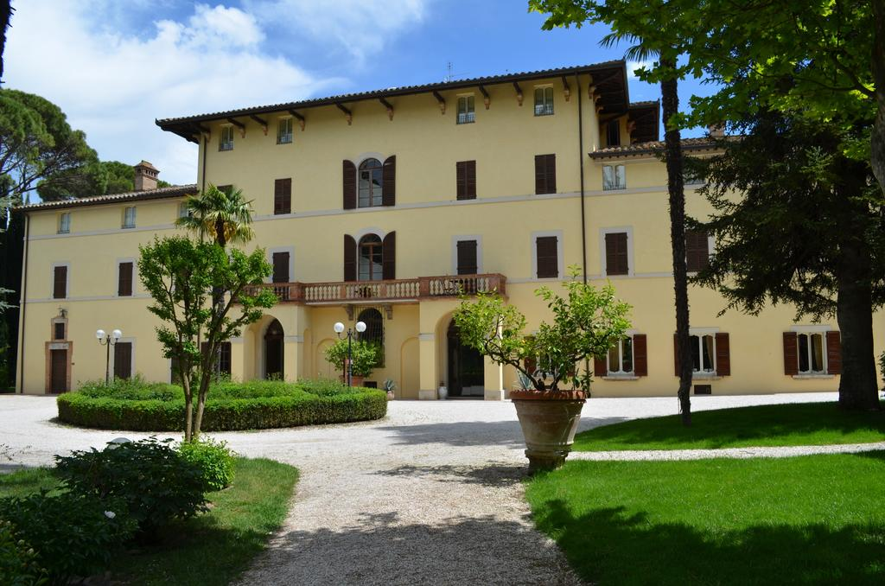

DAL 1-3 o 2-4 NOVEMBRE 2019
3 giorni e 2 notti per scoprire e gustare l’Umbria in pieno relax!
€ 214,00 A PERSONA
LA QUOTA COMPRENDE
- 2 pernottamenti in camera matrimoniale/doppia classic;
- ricca colazione a buffet circondati dalla magia del bosco secolare;
- 1 percorso spa total (da utilizzare nell’arco del soggiorno) a disposizione per 3h presso la nuovissima Biowellness SPA, con Sala relax polisensoriale, area beverage con tisane, frutta fresca e secca;Sauna finlandese, cascata di ghiaccio, fiotto d'acqua fredda, bagno turco in cromoterapia, doccia emozionale, piscina con lettini idromassaggianti, nuoto controcorrente, lama cervicale;
- Kit spa con borsa, accappatoio, comode ciabattine, telo e pareo per accedere in spa;
- 2 cene presso il ristorante Pantagruel dell'hotel, 3 portate servite con scelta dalla carta bevande escluse;
- free wifi per tutto il soggiorno;
- complimentary frigobar con soft drink;
- free sat tv.
L’accesso al Centro Benessere non è consentito ai ragazzi di età inferiore a 15 anni
NOTA BENE: l’ingresso al Centro Benessere è possibile su prenotazione della fascia oraria da concordare prima dell’arrivo in struttura o all’arrivo in base alle disponibilità
SUPPLEMENTI:
- Supplemento camera dus € 82 (a pacchetto 3 notti)
- Supplemento camera executive €12.00 a camera a notte; deluxe €20.00 a camera a notte, junior suite €45.00 a camera a notte.
RIDUZIONI:
- bambini 0-2 anni free, culla gratuità fino a disponibilità
- 3° /4° letto bambino (3-14 anni) sconto 30% (solo executive o junior suite)
- 3°/4° letto adulto sconto 20% (solo in junior suite)

QUOTA GESTIONE PRATICA OBBLIGATORIA EURO 30,00 A CAMERA A SETTIMANA
Comprende l'Assicurazione medico bagaglio e annullamento per tutti gli occupanti della camera.
LA STRUTTURA
La residenza d'epoca Alla Posta dei Donini, hotel quattro stelle situato a pochi minuti da Perugia e da Assisi, vi accoglie nell'affascinante atmosfera delle sue 48 eleganti camere dislocate nei due edifici di Villa Laura e Villa Costanza. Le due ville sono collegate tra loro da un camminamento a vetri climatizzato che attraversa il parco e lungo il quale si trova anche l’accesso alla nuovissima Donini Spa Bio Wellness & Historical Park 1579.
Grazie ai preziosi dettagli come i soffitti affrescati, le travi a vista, il letto a baldacchino ed altri elementi di pregio, ogni camera dell'Hotel Alla Posta dei Donini è una sintesi di raffinatezza e personalità declinata in diverse tipologie: Classic, Executive, Deluxe, Junior Suite e la “103” una Junior suite d’autore.
La Classic e la Executive sono collocate all'interno di Villa Laura. Villa Costanza, corpo storico dell’Hotel Alla Posta dei Donini, ospita invece la Deluxe, la Junior Suite e l'esclusiva “103”, una camera unica, con affreschi settecenteschi della scuola di Francesco Appiani, un tempo utilizzata dai conti come sala da pranzo. Inoltre, sempre nella splendida cornice di Villa Costanza, si trova la Gran Suite, composta da due camere matrimoniali, due bagni e altri 4 tra sale e salotti impreziositi da affreschi, tele e porte dipinte originali del ‘700. Le camere Deluxe e Junior Suite in Villa Costanza hanno tutte affaccio sul parco botanico.
Tutte le camere dell'Hotel Alla Posta dei Donini sono curate nei minimi dettagli. Gli arredi d'epoca, gli affreschi, i tendaggi e i tessuti raffinati sono studiati per coniugare il fascino di una residenza d’epoca con i moderni comfort e creare un ambiente unico, caratterizzato da materiali e rifiniture di alto pregio che restituiscono all'ospite un'atmosfera di eleganza e ricercatezza, ideale per trascorrere indimenticabili momenti di relax.
Tutte le camere sono per non fumatori. Alcune camere sono dotate di servizi e accesso per disabili.

SERVIZI E DOTAZIONI A DISPOSIZIONE DEGLI OSPITI IN TUTTE LE CAMERE
- Non fumatori
- Aria condizionata
- Frigobar con soft drink offerti
- Telefono
- Cassaforte
- Asciugacapelli
- TV LCD
- TV satellitare
- Internet WIFI
- DVD Player (su richiesta)
- Culle disponibili

